Guía de Trabajo 7° Básico
Ciencias Naturales – Educación Física
Semana 9

O.A (Ciencias): Describir los tipos de fuerza existentes asociada a la tercera ley de Newton.

O.A (Ed. Física): Reforzar hábitos de vida saludable y fortalecer capacidades físicas en el hogar

Padres y apoderados ruego enviar al correo cienciasnaturales.cnt@gmail.com, fotos sobre el avance de los estudiantes en las guías/trabajos de ciencias con nombre del estudiante y su curso, de la semana 9. Atentamente Profesor Matías.
Tipos de Fuerza.

Existen diversos tipos de fuerza, los cuales dependen de su observación, pero todos los objetos que se encuentren en reposo aparente, están sometidos a diversas fuerzas las cuales se describen a continuación.
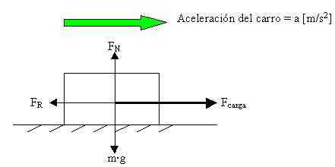
Cada cuerpo, en este caso un auto en movimiento, se encuentra sometido a diversas fuerzas como se muestran en este diagrama de cuerpo libre:
El peso del objeto determinado por m*g, siempre tiene un sentido hacía el centro de la tierra. Por principio de la 3° Ley de Newton toda fuerza posee una fuerza contraria de igual magnitud. Por lo tanto, la fuerza opuesta al peso es la fuerza normal, cuyo sentido es perpendicular a la superficie.

La fuerza que se opone al movimiento se llama fuerza de roce, esta depende de las rugosidades de la superficie, o del fluido donde se encuentre el objeto en movimiento.
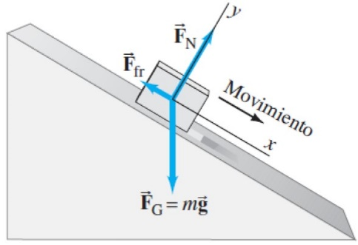

El caso anterior es solo para superficies horizontales, en el caso que el plano se incline la diferencia entre la fuerza peso y la fuerza normal es distinta de 0 por lo tanto el objeto tiende a deslizarse, como muestra la imagen.

- Investiga sobre los otros tipos de fuerza: Fuerza eléctrica, Fuerza Elástica y Tensión. Registra en tu cuaderno.

Estimados Padres y Apoderados:

Como parte del proceso de aprendizaje, es necesario para los profesores conocer el avance de sus estudiantes, para así poder conocer qué dificultades están teniendo y resolver cómo ayudarlos a alcanzar los objetivos.
Es por esta razón que solicito, en la medida de lo posible, hacer llegar las Guías de Trabajo realizadas hasta el momento, por medio de fotografías a mi correo electrónico educacionfisica.cnt@gmail.com indicando en el “asunto” nombre y curso.
- Lee el texto
El término deporte se refiere a una actividad física, básicamente de carácter competitivo y que mejora la condición física del individuo que lo practica. Por su parte, la Real Academia Española (RAE) define este término como “una actividad física que es ejercida por medio de una competición y cuya práctica requiere de entrenamiento y normas. Sus características son:
Unión: la actividad deportiva crea unión y un mundo deportivo dentro del equipo, cuyo objetivo es específico y es posible que lo único que tienen en común es el amor por el juego y el deporte. El individuo aprende a trabajar en equipo y a lidiar con diferentes tipos de personalidades y caracteres.
Responsabilidad: Las actividades deportivas crean actitudes y habilidades que transforman al atleta en un adulto responsable y disciplinado.
Liderazgo: existen habilidades importantes y necesarias, siendo el liderazgo una de ellas. El deporte entrena al individuo para ser un líder, bien sea en su disciplina o en cualquier ámbito de su vida.
Disciplina: la disciplina es uno de los valores del deporte, la cual es imprescindible utilizarla tanto dentro como fuera de sus competencias. Además, ayuda a los jóvenes a luchar contra los obstáculos que puedan presentarse en la vida.
Trabajo: Son actividades de trabajo duro, que permite a los jóvenes construir y lograr objetivos si mantienen la persistencia.
2.- Responde:
A.- ¿Qué deporte practicas o en un futuro cercano te gustaría practicar?

B.- ¿Qué beneficios tienen las personas que practican deporte constantemente?

C.- Háblame brevemente de un deportista Nacional que te guste
3.- Entrenamiento recreativo
Invita a un integrante de tu familia, tomen turnos y propónganse realizar esta rutina cada uno a su ritmo, si estoy cansado puedo detenerme y luego continuar. (Importante fijar número de repeticiones antes de comenzar).

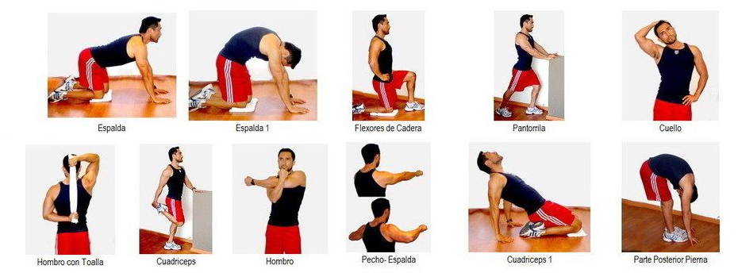
Recuerda hidratarte siempre que lo necesites. A.- Elongaciones


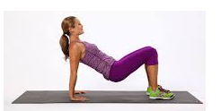
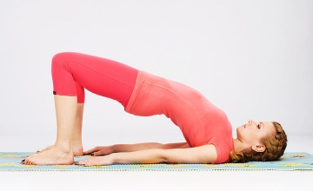

B.- Realiza estas posiciones estáticas, cada una de ellas entre 45 segundos a 1 minuto, sin descanso entre posición. Repítelo 3 series descansando mínimo 2:00 minutos entre cada serie.

C.- Burpees: Realiza 3 series de 8 a 12 burpees. Recuerda descansar mínimo 2:00 minutos entre serie.
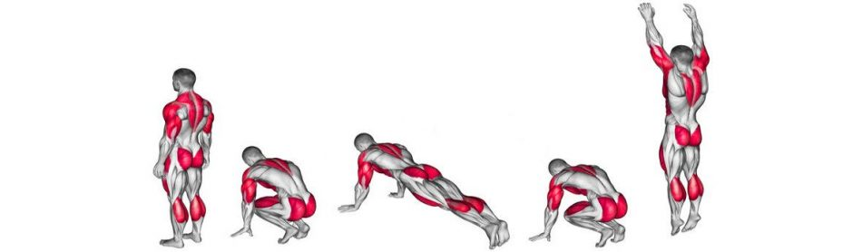

(RECORDAR: DESCANSAR MINIMO 2 MINUTOS ENTRE CADA EJERCICIO PARA RECUPERARNOS).
Importante: Esta guía será evaluada al retornar a clases; debe estar impresa y desarrollada en su totalidad.

